2020 届虹口区中考数学一模
一、选择题
1、如果cosα = 1 ，那么锐角α 的度数为（ ）

2
A. 30 B. 45 C. 60 D. 90
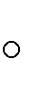

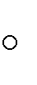





2、在 Rt ABC 中， ∠C =90 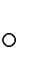，如果 BC = 2 ， tan B = 2 ，那么 AC = （ ）
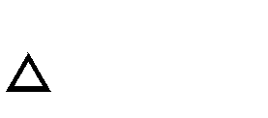

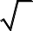
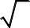
A.1 B.4 C. D. 2
5
5

3、抛物线 y = 3(x +1)2 +1的顶点所在象限是（ ）
A.第一象限 B.第二象限 C.第三象限 D.第四象限
4、已知抛物线 y = x2 经过 A(−2, y )、 B (1, y ) 两点，在下列关系式中，正确的是（ ）
1
2

A. y1 > 0 > y2
B. y2 > 0 > y1
C. y1 > y2 > 0
D. y2 > y1 > 0

5、已知a 、b 和c 都是非零向量，在下列选项中，不能判定 a / /b 的是（ ）
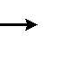

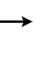

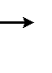

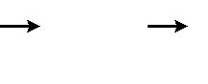

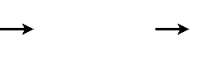
A. B. a / /c ， b / /c C. a + b = 0 D. a + b = 2c ， a − b = 3c
a = b
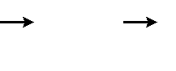

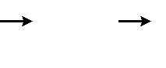

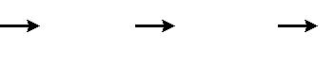

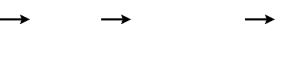

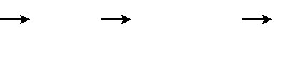

6、如图，点 D 是 ABC 的边 BC 上一点， ∠BAD = ∠C ， AC = 2AD ，如果 ACD 的面积为 15，那么


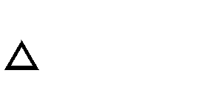

ABD 的面积为（ ）
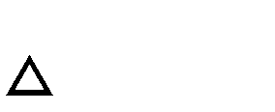

A.15 B.10 C. 7.5 D.5
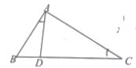

二、填空题
7、如果a : b = 2 : 3 ，且a + b = 10 ，那么a = .
8、如果向量a 、b 、 x 满足关系式 2b − 3(a + x)= 0 ，那么用向量a 、b 表示向量 x = .




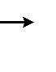

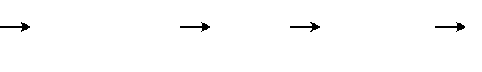





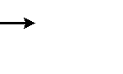

9、如果抛物线 y = (1− a) x2 +1 的开口向下，那么a 的取值范围是 .
10、沿着 x 轴正方向看，抛物线 y = −(x −1)2 在对称轴 侧的部分是下降的（填“左”、“右”）
11、如果函数 y = (m +1) xm2 −m + 2是二次函数，那么m = .
12、如图，抛物线的对称轴为直线 x = 1 ，点 P 、Q 是抛物线与 x 轴的两个交点，点 P 在点Q 的右侧，如果点 P 的坐标为(4, 0) ，那么点Q 的坐标为 .

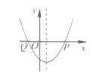
13、如图，点 A(2, m) 在第一象限，OA 与 x 轴所夹的锐角为α ，如果 tan α = 3 ，那么m = .

2
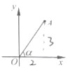

14、已知
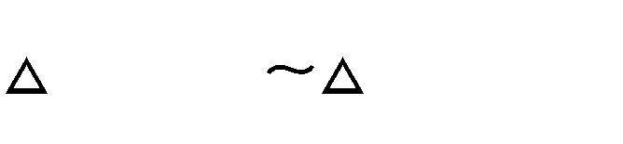

ABC A1B1C1 ，顶点 A 、B 、C 分别与 A1 、B1 、C1 对应， AC = 12 、 A1C1 = 8 ， ABC 的

高 AD 为 6，那么


A1B1C1 的高 A1D1 长为 .

15、如图，在梯形 AEFB 中，AB / /EF ，AB = 6 ，EF = 10 ，点C 、D 分别在边 AE 、BF 上且CD // AB ， 如果 AC = 3CE ，那么CD = .
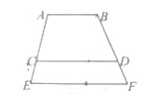

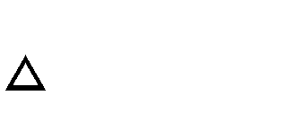

16、公元三世际，我国汉代数学家赵爽在注解《周髀算经》时给出的“赵爽弦图”，它由四个全等的直角三 角形与中间的小正方形拼成的一个大正方形，如果小正方形面积是 49，直角三角形中较小锐角θ 的正切为

5
，那么大正方形的面积是 .

12
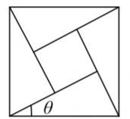

17、如图，在 Rt ABC 中， ∠C = ， AC = 1 ， BC = 2 ，点 D 为边 AB 上一动点，正方形 DEFG 的顶点 E 、 F 都在边 BC 上，联结 BG ， tan ∠DGB = .


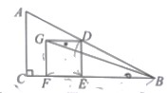

18、如图，在等腰梯形 ABCD 中，AD / / BC ，sin C = 4 ，AB = 9 ，AD = 6 ，点 E 、F 分别在边 AB 、

5
BC 上，联结 EF ，将 BEF 沿着 EF 所在直线翻折，使 BF 的对应线段 B ' F 经过顶点 A ， B ' F 交对角线 BD 于点 P ，当 B ' F ⊥ AB 时， AP = .
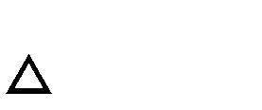

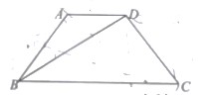

三、解答题

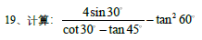
20、在平面直角坐标系中，将抛物线C : y = x2 − 2x 向左平移 2 个单位，向下平移 3 个单位得到新抛物线
1

C2 .

（1）求新抛物线C2 的表达式；

（2）如图，将 OAB 沿 x 轴向左平移得到求点 B 与其对应点 B ' 的距离.
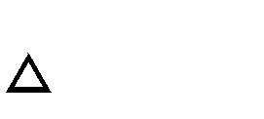

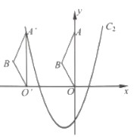

O ' A' B ' ，点
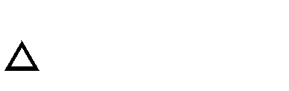

A(0,5) 的对应点 A' 落在平移后的新抛物线C2 上，

21、如图，在 Rt ABC 中， ∠ABC = 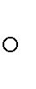，点G 是 Rt ABC 的重心，联结 BG 并延长交 AC 于点 D ，过点G 作GE ⊥ BC 交边 BC 于点 E .




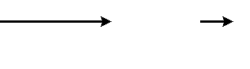

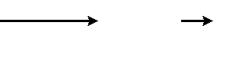





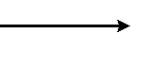

（1）如果 AC = a ， AB = b ，用a 、b 表示向量 BG ；
（2）当 AB = 12时，求GE 的长.
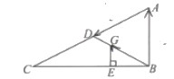

22、某次台风来袭时，一棵笔直大树树干 AB（假定树干 AB 垂直于水平地面）被刮倾斜7（即∠BAB ' = 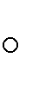）


后折断倒在地上，树的顶部恰好接触到地面 D 处，测得∠CDA = ， AD = 5 米，求这棵大树 AB 的高度.（结果保留根号）
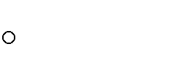

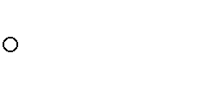

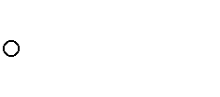

（参考数据： sin 37
≈ 0.6 ， cos37

= 0.8 ， tan 37
≈ 0.75 ）

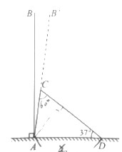

23、如图，在 Rt ABC 中，∠ACB = 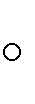，点 D 是边 BC 的中点，联结 AD .过点C 作CE ⊥ AD 于点 E ， 联结 BE .


（1）求证： BD2 = DE ⋅ AD ；
（2）如果∠ABC = ∠DCE ，求证： BD ⋅CE = BE ⋅ DE .
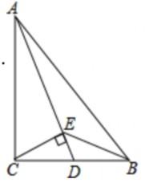

24、在平面直角坐标系中，抛物线 y = −x2 + bx + c 与 x 轴交于 A(−1, 0) 、B 两点，与 y 轴交于点C (0,3) ，
点 P 在该抛物线的对称轴上，且纵坐标为 2 3 .
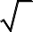

（1）求抛物线的表达式以及点 P 的坐标；
（2）当三角形中一个内角α 是另一个内角 β 的两倍时，我们称α 为此三角形的“特征角”，
①当 D 在射线 AP 上，如果∠DAB 为 ABD 的特征角，求点 D 的坐标；


②点 E 为第一象限内抛物线上一点，点 F 在 x 轴上， CE ⊥ EF ，如果∠CEF 为 ECF 的特征角，求点


E 的坐标.

25、在 Rt ABC 中， ∠ACB = 90 ， BC = 4 ， sin ∠ABC = 3 ，点 D 为射线 BC 上一点，联结 AD ，过




5
点 B 作 BE ⊥ AD 分别交射线 AD 、 AC 于点 E 、 F ，联结 DF ，过点 A 作 AG / / BD ，交直线 BE 于点
G .
（1）当点 D 在 BC 的延长线上时，如果CD = 2 ，求 tan ∠FBC ；

（2）当点 D 在 BC 的延长线上时，设 AG = x ， S
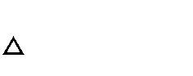

定义域）；
（3）如果 AG = 8 ，求 DE 的长.
ADF = y ，求 y 关于 x 的函数关系式（不需要写函数的

